Chapter1 数制和数码
1.1数制转换：Binary、Octal、Decimal、Hexadecimal
B→D：数字乘以其位权。
B→O：三位一组
B→H：四位一组
D→B：法一：整数部分：除以二，得到由余数以及最后的商（0或1）组成的值，它们的位权依次为2^0,2^1,2^2……。小数部分：乘以二，结果小于1，则标志位为0；大于1则标志位为1，再将结果减去1后作下一轮乘以二，这样也得到一组值，它们的位权依次为2^(-1),2^(-2),2^(-3)……。法二：拼凑，将该数与2^n作比较。
D→O、D→H都是先将D→B，然后B→O、B→H
O和H间转换都是以B为桥梁。
1.2 原码、反码、补码
正数：原码=反码=补码
负数：反码不变符号位，其他取反；补码先反码，再在最低位加1
1.3 二进制数的计算
加：逢二进一
减：借一当二。A-B在计算机中是A（补）+（-B）（补），得到是结果的补码。
乘：移位累加
除：长除法。同十进制，除数（n位），若被除数最高的n位大于除数，则开始写商，不然在n+1位开始。
1.4 二进制数码
对十进制数0～9编码，需要四位二进制，主要有：
有权码：8421码、2421码、5211码
无权码：格雷码、余3码、循环余3码
有权码的位权即为名称中的数字；格雷码相邻两数只有一位数码产生变化，且无法用计算式表达。

Chapter2 逻辑函数及其简化
2.1 逻辑运算
变量取值：0、1，逻辑运算1+1=1，而算数运算1+1=0。
基本运算：与、或、非
与门：Y＝A•B＝AB
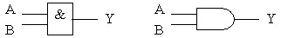
或门：Y＝A+B
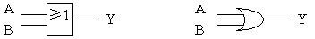
非门：Y＝
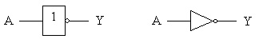

衍生运算：与非、或非、同或、异或
与非：
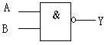
或非：
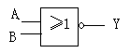
同或：
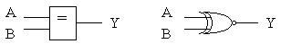
异或：
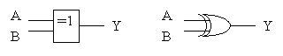
总结：逻辑符号中，与是&，或是≥1，非是1；
电路符号中，与是包子型，或是月亮型，非是小环。
2.2逻辑代数的运算规则
2.2.1 公式、定律
1 基本公式
加法（或）：注意A+A+A+……=A加法重叠规律。
乘法（与）：注意A·A·A·……=A乘法重叠规律。
2 运算定律
结合律：加法、乘法
分配律：注意A+B·C=（A+B）·（A+C）
交换律：加法、乘法
反演律：或非=非与、与非=非或（与=非或非、或=非与非）
3 吸收定律（吸收冗余项）
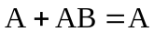
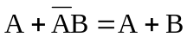
4其他公式
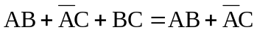
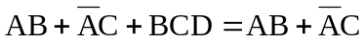
2.2.2 运算法则
1.代入规则：因为只可取0或1，所以可用式子替量。
2.反演规则：对于任一逻辑表达式，原变量换成反变量、反变量换成原变量、与变非、非变与、0换成1、1换成0，两个表达式相等。
注意：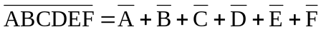即与数量无关。
3.对偶规则：两个式子相等，则其各自的对偶式也相等。
对偶式：与变或、或变与、1变0、0变1
总结：这些性质、定律、规则之所以成立，都是因为逻辑运算的自变量是布尔量。
2.3 逻辑函数的代数变换及简化
逻辑函数的表示方法：逻辑表达式、逻辑图、真值表、卡诺图
2.4 逻辑函数的标准形式：最大项表达式、最小项表达式
最大项：逻辑函数中所有自变量（原变量或者反变量）的或项。任何函数都可以被其最大项之积唯一描述。将这些最大项罗列出来，译码得到一个十进制数，即为最大项的编号。
最小项：逻辑函数中所有自变量（原变量或者反变量）的与项。任何函数都可以被其最小项之和唯一描述。将这些最小项罗列出来，译码得到一个十进制数，即为最小项的编号。
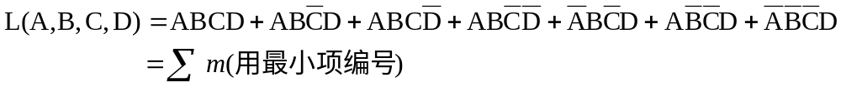
同一函数的最大项表达式和最小项表达式的关系：二者的编号互补。实际应用中，常用最小项表达式来表示一个逻辑函数，这是由于加比乘方便。
2.5逻辑函数的卡诺图表示
卡诺图其实就是方格表，每个方格对应自变量的一组取值，
0001111000
01
11
10
AB
CD

注意图中m下标的变化，这是由于横、纵两向相邻的自变量取值只变化一个。
用卡诺图表示最小项表达式（L=∑），则1表示原变量，0表示反变量，也即变量的二进制编码对应最小项编号时，L=1；用卡诺图表示最大项表达式（L=∏），则1表示反变量，0表示原变量，也即变量二进制编码对应最大项编号时，L=0。
卡诺图（最小项表达）的化简：相邻两个方格为1，对比其自变量的二进制编码，有变化的量则消去，留下不变量，且1为原变量，0为反变量。注意化简时要把卡诺图当成一个无缝连接的立体。两次合并方格，至少有一个小方格是不同的。
Chapter3 逻辑门电路
3.1分立元件门电路
3.1.1二极管开关特性
正向导通，反向截止
如果二极管外接正向电压，只要该电压值超过二极管的正向开启电压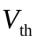，二极管导通，而其正向电压将维持在锗管0.2V，硅管0.7V，流经二极管的电流较大，可以认为相当于开关闭合。如果二极管外接反向电压，只要该电压不超过反向击穿电压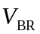，或者小于的正向电压，流过二级干的电流很小，此时相当于开关断开。
3.1.2 三极管的开关特性（以NPN管为例）
三极管的三极：基极B(Base)、发射极E(Emitter)、集电极C(Collector)。
三极管三种工作状态：截止、放大、饱和，
截止：发射结反偏、集电结反偏，相当于开关断开。条件：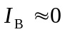
放大：发射结正偏、集电结反偏，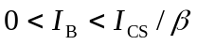（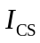为集电极的饱和电流）
饱和：发射结正偏、集电结正偏，相当于开关闭合。条件：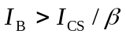
三极管的工作状态，主要看三极管脚的电位。
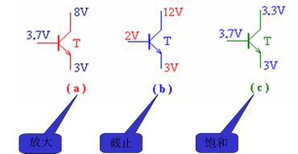
在数字电路中，NPN型三极管的集电极电压决定其本身的工作状态，若该电压信号为高电平时，则该三极管处于饱和导通状态，若该电压信号为低电平，则该三极管处于截止状态。
3.1.3 MOS管的开关特性（以增强型为例）
栅极G（Gate）、漏极D（Drain）、源极S（source）。
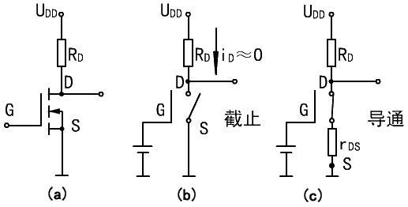
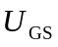＜开启电压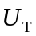：MOS管工作在截止区，漏源电流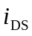基本为0，输出电压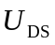≈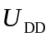，MOS管处于"断开"状态。
＞开启电压UT：MOS管工作在导通区，漏源电流=/(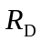 +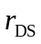)。其中，rDS为MOS管导通时的漏源电阻。输出电压=·/(+),如果＜＜，则≈0V，MOS管处于"接通"状态。
三极管是流控元件，MOS管是压控元件；三极管开关速度慢，开关损耗大，驱动损耗大，导通损耗也大；三极管便宜，MOS管贵。
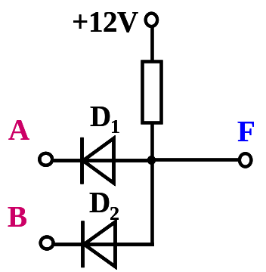
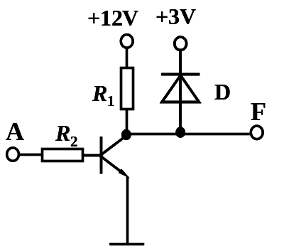
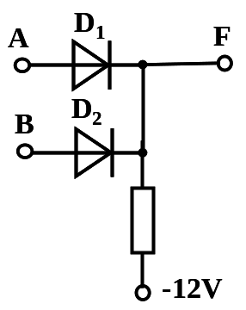
与门 或门 非门

3.2 TTL集成逻辑门
为了让多个逻辑门电路输出能够实现并联连接使用（线与），常用的电路形式有两种：一种称为集电极开路门电路（OC open collector gate）；另一种为三态输出逻辑门电路（TS three state output gate）
Chapter 4 组合逻辑电路
逻辑电路分为两大类：组合逻辑电路（Combination logic circuit）和时序逻辑电路(Sequential logic circuit)
组合逻辑电路特点
1.输入域输出之间一般没有反馈回路；
2.电路中没有记忆单元；
3.当输入信号的状态组合改变时，输出状态也随之改变。
竞争与冒险Competition&Risk
竞争：组合电路中，某一输入变量经不同路径传输后，到达电路中某一汇合点的时间有先有后，此乃竞争。
冒险：由于竞争而使电路输出发生瞬间错误的现象。
如果一个自变量的原变量和反变量都出现在逻辑函数中，那么就有产生竞争，但竞争未必产生冒险。
判断方法：
1.代数法：如果函数表达式经过化简出现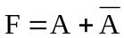，则会出现负向毛刺，称为0型冒险，如果函数表达式经过化简出现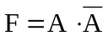，则会出现正向毛刺，称为1型冒险。
2.卡诺图法：
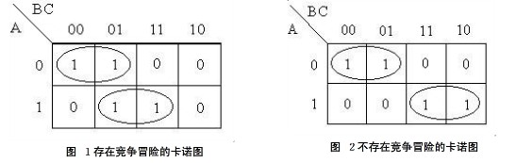
消除竞争冒险的方法
1.加滤波电路（并联电容、串接积分电路）
2.加选通信号（加使能端，避开毛刺）
3.增加冗余项
Chapter5 中规模组合逻辑集成电路与应用
集成电路的规模：
SSI:small scale integration小规模
MSI:medium scale integration中规模
LSI:large scale integration大规模
VLSI:very large scale integration超大规模
5.1编码器
数字电路中，用二进制代码表示有关的信号称为二进制编码。
优先编码器允许多个输入信号同时有效，但是只按照其中优先级别最高的有效输入信号编码，对优先级别低的输入信号不予理睬。
5.2译码器
把二进制代码转换成对应的高低电平，表示特定对象的过程称为译码。
5.3 数据选择器（multiplexer MUX）
有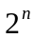位地址输入、位数据输入、1位输出，每次在地址输入的控制下，从多路输入数据中选择一路输出。
5.4 数据分配器（demultiplexer DEMUX）
又称多路分配器，功能与数据选择器相反，将一路输入数据按n位辞职分送到个数据输出端上。
5.5 数值比较器
比较两数的大小。
5.6 加法器
一位加法器：
1位半加器：仅仅实现两个1位二进制数相加逻辑功能的逻辑电路称为半加器，输入为两个二进制数A和B，输出为和数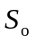和进位数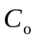。
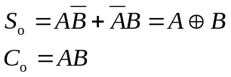
1位全加器：不仅实现两个1位二进制数相加逻辑功能，还考虑到了低位进位进行相加的逻辑电路称为全加器，其输入为两个1位二进制数A和B及低位的进位数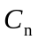，其输出为和数及进位数。
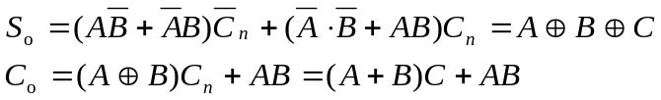
用n片1位全加器芯片能做出n位全加器，但是，由于逐次进位需要时间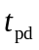，所以最高位等待的时间为n，这会影响运行速度。因此便出现具有超前进位功能的逻辑电路结构。
Chapter6 触发器
6.1触发器：具有记忆功能，是构成时序逻辑电路的基本单元。
触发器特点：
1.两个互补的输出端和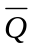，两者状态相反，有两稳定状态——1态和0态，故又称为双稳态触发器
2.状态变化称为翻转，引起翻转的信号称为触发信号。一旦触发器发生翻转，触发信号就可以撤销，但触发器状态维持不变。
3.时序工作。除了基本RS触发器外，其他触发器的触发信号的有效作用时间，都需要时钟脉冲（上升沿、下降沿、中间某一点）。触发脉冲作用前的输出状态定义为“现态”，用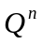表示，而触发脉冲作用后的触发器输出状态定义为次态，用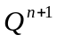表示。
6.2触发器的电路结构及工作原理
基本RS触发器：电路形式有两种：与非门结构和或非门结构。
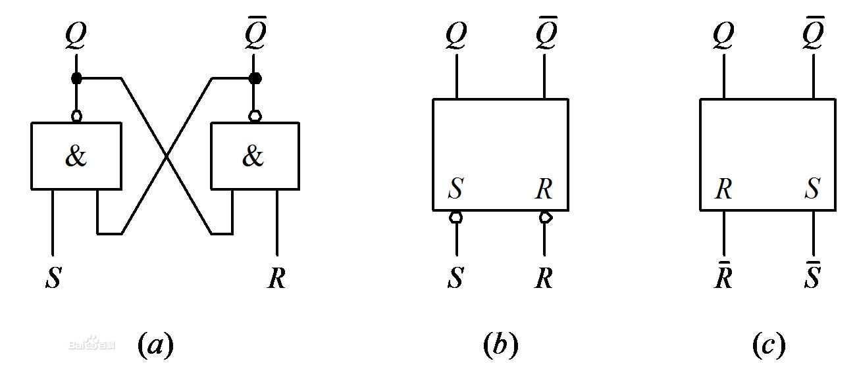
图6-1 与非门结构基本RS触发器

触发器的输入和输出之间有四种情况：
1.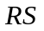=01时，无论状态是什么，都有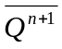=1，则=0，即不论触发器原来处于什么状态都将变为0状态，这种情况称为基本RS触发器置0或复位，R端称为基本RS触发器的置0端，或者复位端。
2.=10时，无论状态是什么，都有=1，即不论触发器原来处于什么状态都将变为1状态，这种情况称为基本RS触发器置1或置位，S端称为基本RS触发器的置1端，或者置位端。
3.=11时，可知=，即保持原状态，原来的状态被触发器存储起来，体现了触发器的记忆功能。
4.=00时，==1，这不符合触发器输出端互补的逻辑关系。因此触发器不允许出现这种情况，因此可以得到基本RS触发器的约束条件：
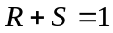
进一步可以得到基本RS触发器的逻辑表达式：
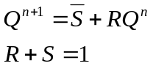

或非门组成的基本RS触发器的逻辑表达式：
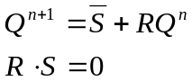

总结：与非门基本RS触发器的关键在于利用0能封锁与非门，或非门基本RS触发器的关键在于1能封锁或非门。
同步RS触发器：在基本RS触发器的基础上，加上控制逻辑电路，由控制脉冲CP（control pulse）控制。CP=1期间接受输入信号，CP=0时状态保持不变。S、R之间SR=0的约束。
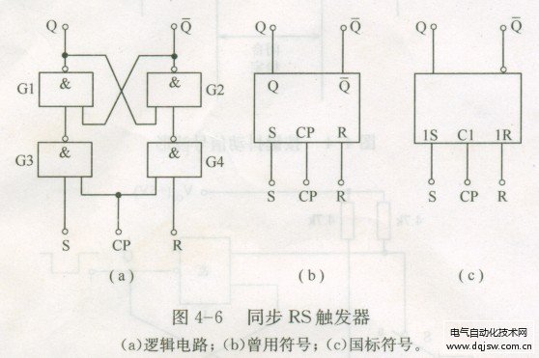
图6-2 同步RS触发器（与非门型）

或非门型的同步RS触发器的控制逻辑电路也是两个与非门构成。
主从RS触发器：
由两个同样的同步RS触发器组成，主触发器的触发信号能决定从触发器的触发信号，二者之间通过一个非门连接。
特点：
- 由两个同步RS触发器组成，受互补始终信号控制；
2. 触发器的输出在时钟脉冲信号发生跳变（下降沿）时，发生翻转。
主从JK触发器：
在主从RS触发器的基础上，输出端分别连接到主触发器作为其输入量之一。
特点：
1.主从JK触发器采用主从控制结构，从根本上解决了输入信号直接控制的问题，CP=1期间接受输入信号，CP下降沿到来时触发翻转。
2.输入信号J、K之间没有约束。
3.存在一次变化问题。
主从D触发器：
在JK触发器的基础上，若在输入信号K之前加上一反相器后和J相连，是主从JK触发器两输入信号互补，则构成主从D触发器。
主从T触发器
将JK触发器的输入信号J和K连接在一起，即J=K=T则构成T触发器。
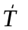触发器是当T=1时的T触发器。
Chapter7 时序逻辑电路的分析与设计
7.1 时序逻辑电路概述
时序电路的基本特点：
1.具有记忆功能的元件
2.具有反馈通道，使记忆下来的状态能在下一时刻影响电路。
同步时序电路：电路中的各个触发器都统一在一个时钟脉冲作用下工作
异步时序电路：电路中的各个触发器可以在不同的时钟脉冲作用下工作
时序电路还可以分为：米里型（Mealy）——输出状态不仅与存储电路的状态有关，还与输入有关；摩尔型（Moore）——输出状态仅与存储电路的状态有关。
时序电路的描述方法：逻辑方程、状态转换表（状态表）、状态转换图（状态图）、时序图（波形图）。
7.2 同步时序逻辑
电路设计步骤：
1.逻辑抽象
2.状态化简
3.状态编码
4.确定触发器类型
5.画出电路逻辑图，检查电路自启动情况
7.3 异步时序逻辑
异步时序逻辑电路需要确定每一个触发器的时钟信号，列出相应的时钟方程，判断各个触发器在何时能够进行状态的改变。
Chapter8 常用时序集成器件
8.1 计数器
利用JK触发器，通过对其输入、脉冲的不同连接方法，可以组成二进制同步计数器，二进制异步计数器、十进制计数器等多种加减法计数器。
集成计数器芯片74LS161是4位二进制同步加法计数器，双列直插标准封装
集成计数器主要作为分频、定时、计时和脉冲节拍产生器等使用。
用集成计数器构成任意进制的计数器，具体方法包括反馈清零法（基数反馈到清零端）、反馈置零法、反馈置数法。
分频表示变化频率是原脉冲的N分之一，也即周期是原脉冲的N倍。
8.2锁存器和移位寄存器
8.2.1 锁存器
锁存器：也称寄存器，计算机和数字电子系统中用于存储二进制代码等运算数据的一种逻辑器件。仅有并行输入、输出数据功能的寄存器习惯称为锁存器；具有串行输入、输出数据功能的，或者同时具有串行和并行输入、输出数据功能的寄存器称为移位寄存器。移位寄存器又称为串行输入寄存器，分为右移位寄存器、左移位寄存器和双向寄存器。
锁存器仅用于存储二进制代码，在CP信号作用下，其存储数码的存储时间是一个时钟脉冲周期。触发器是构成存储器的主要逻辑部件，每个触发器存储一位二进制数码。
对于只有两态输出的寄存器，一般用D触发器作为其基本单元，对于有三态输出的寄存器，则由三态或门构成。
8.2.2移位寄存器（左、右、双向）
寄存器在每个时钟脉冲CP控制信号的作用下，存储的数据依次由低向高移动一位称为左移位寄存器，反之则为右移位寄存器
几个边沿D触发器串接，且采用同一时钟脉冲信号，后一个触发器的输入时前一个的输出，在每次触发信号产生作用时，后一个触发器的现态为前一触发器的次态，因此保证了数据的移位。
移位寄存器的作用
1.环形计数器
2.扭环形计数器
3.序列脉冲发生器
Chapter9 555定时器及多谐振荡器
9.1 555定时器
9.1.1 555定时器的结构及工作原理
555定时器的内部结构：
1.三个电阻构成基准电压电路
2.两个运算放大器构成单门限电压比较器
3.两个与非门构成基本RS触发器
4.双极性三极管构成放电开关电路。discharge
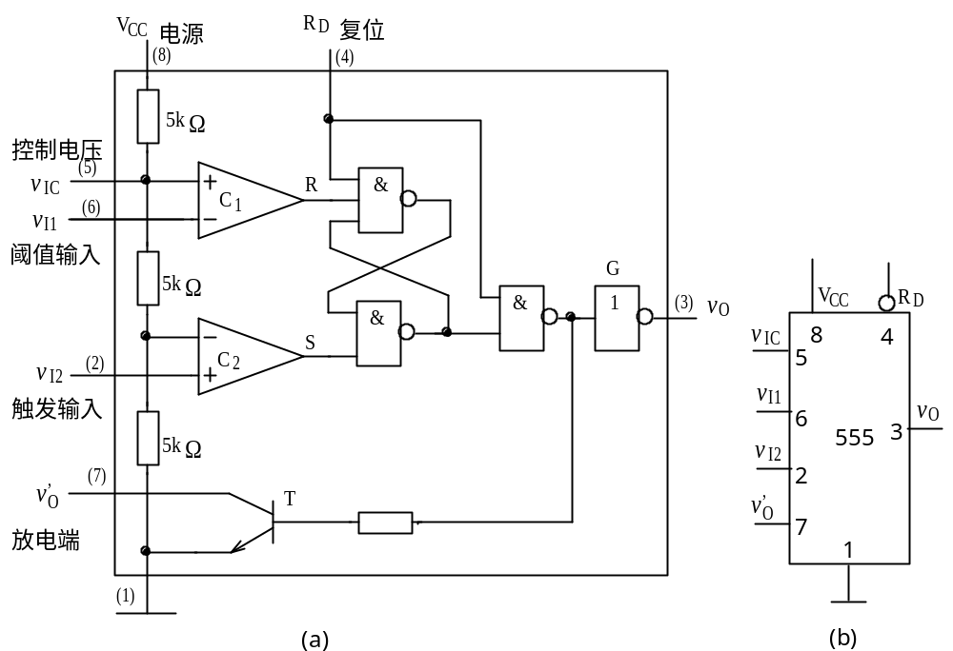
图9-1 555集成电路内部结构图

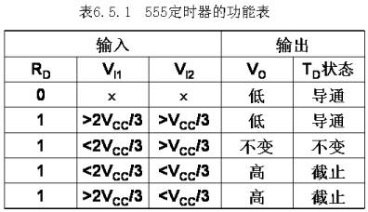
图9-2 555定时器构成的施密特触发器
为了电路的可靠，应该避免出现最后一种情况。对电路的分析关键还是在于对基本RS触发器的分析。
9.1.2 施密特触发器
施密特触发器：将555定时器的两个输入端连接，再将高位基准电压点和放电端连接（中间接一电容消除由输出信号突变引起的干扰），即构成施密特触发器。施密特触发器分为两种，同相型和异相型，同相型指输入电平由低到高的过程中，输出是低电平，而异相型却是高电平，即根据输入的初始状态与输出的状态判断同相或异相。
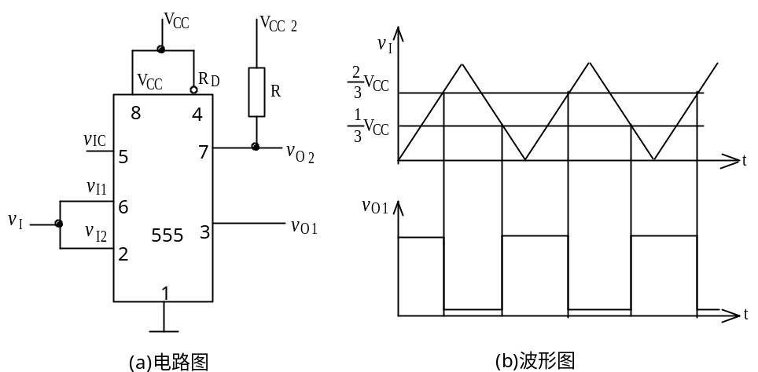

施密特触发器特点：
1.具有两个门限电压，门限电压之差叫回差电压。
2.不管输入信号的变化速度多大，输出信号电压的转换具有突变性（输出波形接近于理想的矩形脉冲信号）。
施密特触发器的应用：整形、滤波。
9.1.3 用555定时器构成的单稳态触发器
单稳态触发器：电路达到稳定后，只有一个稳定状态的触发器。
特点：
1.输出可高可低，但稳定的输出状态是唯一的。
2.在外界出发信号作用下，输出进入暂稳态，暂稳态与稳态一定是反相的。电路会自动由暂稳态回到稳态。
3.暂稳态的维持时间取决于电路的参数，而与外界的触发信号脉冲宽度和幅度无关（输出脉冲宽度就是暂稳态维持时间，也就是定时电容的充电时间。）。
9.1.4 用555定时器构成的多谐振荡器
多谐振荡器是指一种能够产生矩形脉冲信号的电路，产生的脉冲信号具有较为陡峭的矩形脉冲信号的上升沿和下降沿。一个理想的矩形脉冲信号电压波形，可以用傅里叶级数展开成为具有基波正弦分量和基波频率整数倍的各次谐波分量，所以矩形脉冲波是一种多谐波，把能够产生矩形脉冲波的电路结构成为多谐振荡器电路或者多谐振荡器。
其他形式的多谐振荡器：
1.对称式多谐振荡器
2.环形多谐振荡器
3.石英晶体多谐振荡器
Chapter10 半导体存储器和可编程器件
半导体存储器是现代数字系统特别是计算机系统中的重要组成部件，它可分为RAM和ROM两大类，绝大多数属于MOS工艺制成的大规模数字集成电路。
半导体存储器分为只读存储器（Read Only Memory，ROM）和随机存储器（Random Access Memory，RAM），ROM是一种非易失性的存储器，它存储的是固定数据，一般只能被读出。根据数据写入方式的不同，ROM又可分成固定ROM和可编程ROM（Progrmmable Read Only Memory,PROM）。后者又可细分为紫外光擦除EPROM（Ultra-violet erasable programmable read only memory）、电擦除E²PROM（electrically erasable programmable read only memory）等，特别是E²ROM和快闪存储器可以进行电擦写，已兼有了RAM的特性。RAM是一种时序逻辑电路，具有记忆功能。其它存储的数据随电源断电而消失，因此是一种易失性的读写存储器。它包含有SRAM（static静态）和DRAM（dynamic 动态）两种类型，前者用触发器记忆数据，后者靠MOS管栅极电容存储数据。因此，在不停电的情况下，SRAM的数据可以长久保持，而DRAM则必需定期刷新。
10.1 RAM
RAM的结构：存储矩阵、地址译码器、读写控制器、输入/输出控制、片选控制等几部分
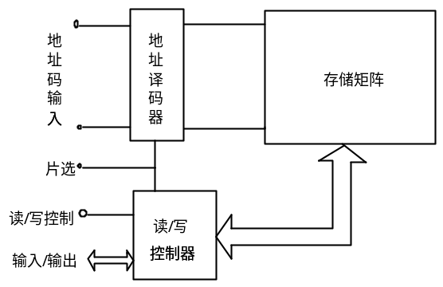
图10—1 RAM的结构示意框图
1.存储矩阵：RAM的核心部分是一个寄存器矩阵，用来存储信息，称为存储矩阵。输入信号分为行线和列线，在大容量RAM中，地址码的输入可以采用分时输入的方式，使行、列输入信号共用同一组地址线上，先输的地址码存放在地址存储器上，这种方法至多可以节省一半的地址接线。
2.址译码器：址译码器的作用，是将寄存器地址所对应的二进制数译成有效的行选信号和列选信号，从而选中该存储单元。
3. 读/写控制：访问RAM时，对被选中的寄存器，究竟是读还是写，通过读/写控制线进行控制。如果是读，则被选中单元存储的数据经数据线、输入/输出线传送给CPU；如果是写，则CPU将数据经过输入/输出线、数据线存入被选中单元。
4. 输入/输出：RAM通过输入/输出端与计算机的中央处理单元（CPU）交换数据，读出时它是输出端，写入时它是输入端，即一线二用，由读/写控制线控制。
5. 片选控制：受到RAM集成度的影响，存储系统一般是由多片RAM组成，同一时刻，CPU只能访问某些RAM，因此就要通过片选控制选择存储器的使用状态。
RAM写操作的时序：
（1）将欲写入单元的地址加到存储器的地址输入端；
（2）在选片信号CS端加上有效电平，使RAM选通；
（3）将待写入的数据加到数据输入端；
（4）在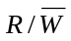线上加入低电平，进入写工作状态；
（5）使选片信号无效，数据输入线回到高阻状态。
RAM读操作的时序：
（1）欲读出单元的地址加到存储器的地址输入端；
（2）加入有效的选片信号CS；
（3）在线上加高电平，经过一段延时后，所选择单元的内容出现在I/O端；
（4）让选片信号CS无效，I/O端呈高阻态，本次读出过程结束。
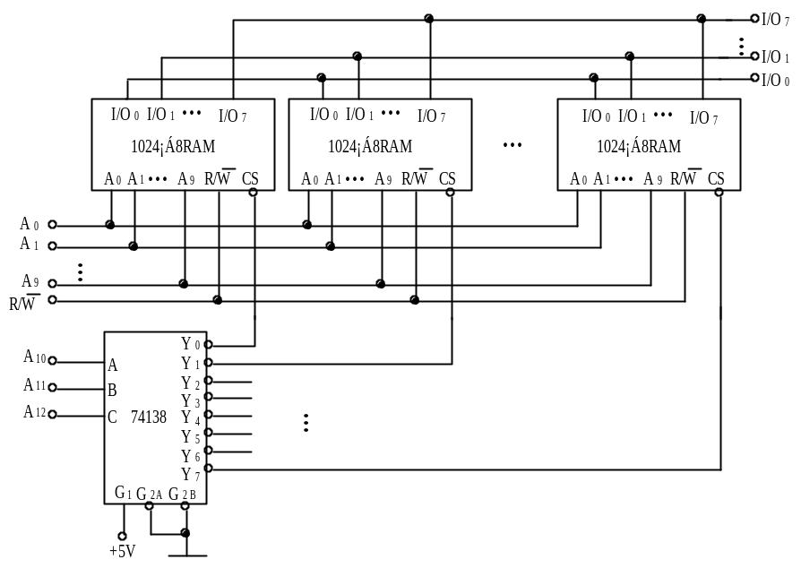
图10-2 1K×8位RAM扩展成8K×8位RAM

RAM容量的扩展
（1）位扩展：数据位的扩展，地址线并联，片选位信号一致。
（2）字扩展：地址位的扩展，数据总线不变，地址线并联，增加的地址线用地址译码器实现片选控制信号的选择。
常见的一种问题：存储容量是256MB×8，请问需要多少条数据线和地址线：8和28。
10.2 ROM
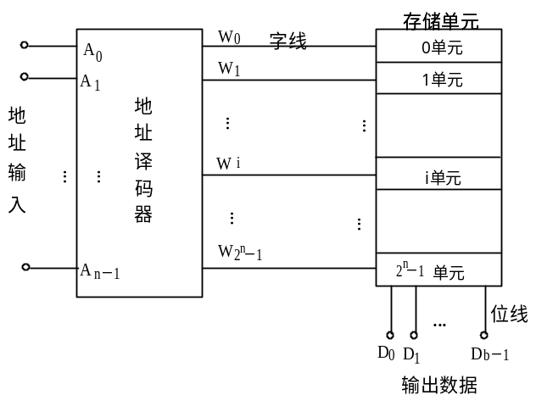
图10—3 ROM的内部结构示意图
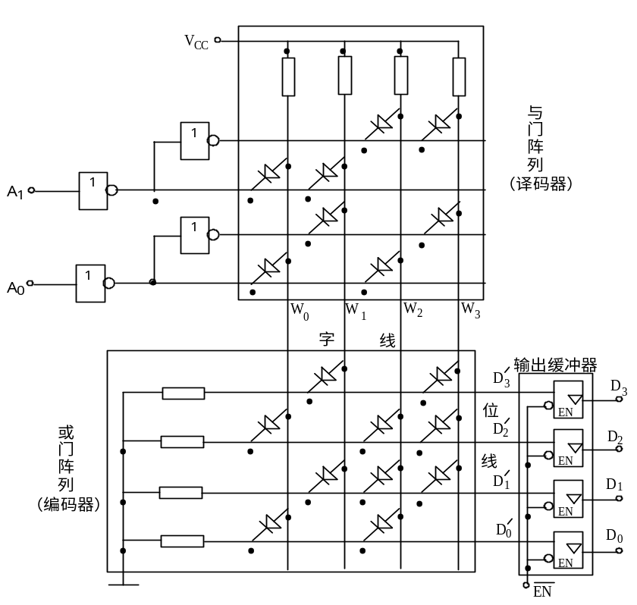
图10—4 二极管ROM电路
对这种电路的理解，一定先要联系之前学过的分立元件逻辑门电路，主要是二极管构成的与门和非门。
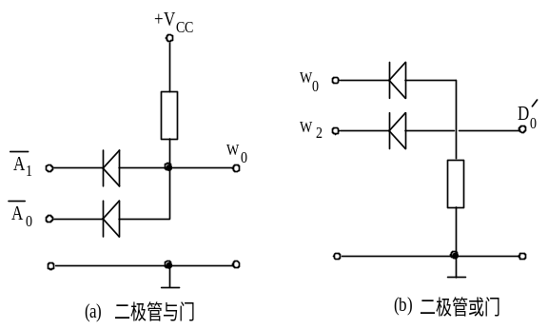
图10-5 二极管构成的与门和非门
图10-4所示电路中输出信号表达式：
与门阵列输出表达式：
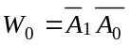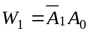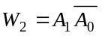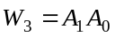
或门阵列输出表达式：
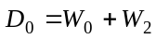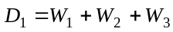
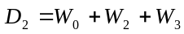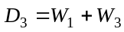
（3）ROM输出信号的真值表
表10—1 ROM输出信号真值表
A₁ A₀ D₃ D₂ D₁ D₀`
0 0 0 1 0 1
0 1 1 0 1 0
1 0 0 1 1 1
1 1 1 1 1 0
根据逻辑表达式设计ROM
1.写出各函数的标准与或表达式（最小项表达式）
2.选择数据线位数和地址线的位数，画出存储矩阵连线图
【例10—1】试用ROM实现下列函数：
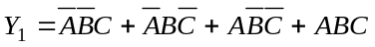
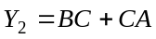
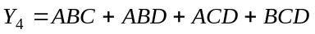
【解】
1.写出各函数的标准与或表达式
按A、B、C、D顺序排列变量，将Y1、Y2扩展成为四变量逻辑函数。
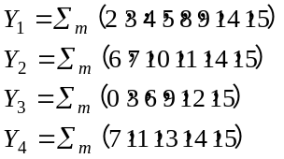
2.选用16×4位ROM，画存储矩阵连线图
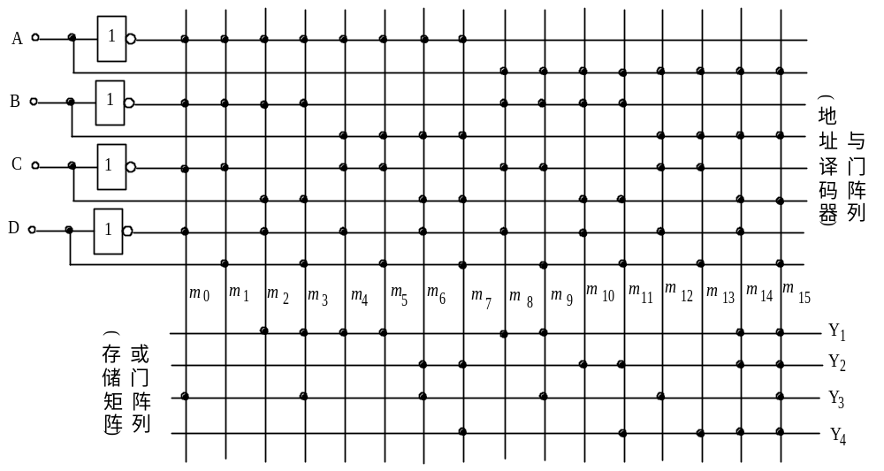
图10-6 例10—1 ROM存储矩阵连线图
Chapter11 数模和模数转换
模拟量：时间、数值都是连续的。eg.温度、压力、速度、流量
数字量：时间、数值都是离散的，数值的增减量都是一个值的整数倍。
11.1 D/A转换器
D/A转换器一般由数码缓冲寄存器、模拟电子开关、参考电压、解码网络和求和电路构成。
n位数字寄存器
解码网络
n位数字模拟开关
求和电路
参考电压
n位数字量输入
模拟量
输出
图11-1 n位D/A转换器方框图
数字量以串行或并行方式输入，并存储在数码缓冲寄存器中，寄存器输出的每位数码驱动对应数位上的电子开关，将在解码网络中获得相应数位的模拟量值送入求和电路，求和电路将各位对应的模拟量相加，便得到与数字量对应的模拟量。
从某种程度上说，数模转换，就是将二进制数转换成十进制数。那么数制三要素：基数位权，所以在知道二进制数的前提下，只需要做两件事：①获得位权；②每位上的数和其位权相乘，然后将积相加。
D/A转换器的主要电路形式（主要是解码网络的形式不同）
1.权电阻网络
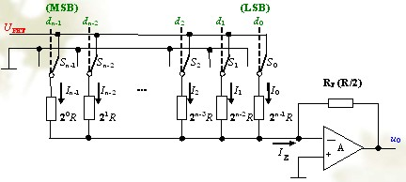
图11-2 权电阻网络D/A转换器原理图
开关决定输入是高电平还是地，而电阻阻值的大小呈2倍递增，构成位权，保证对应的电流呈递减，运放作为比例求和电路。
特点：结构简单，所用的电阻元件数较少，缺点是电阻数值分散和悬殊，转换精度难以保证。
2.倒T型电阻网络D/A转换器
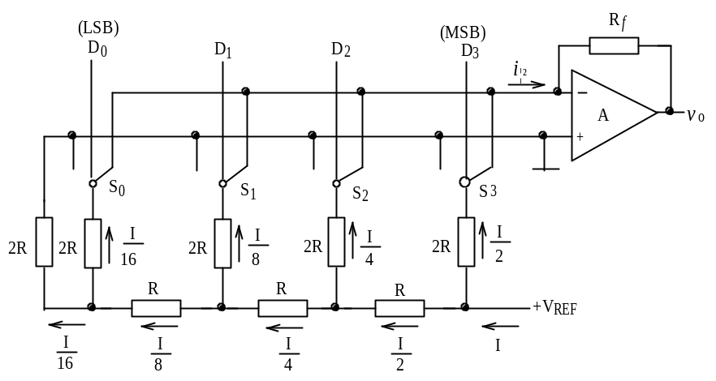
图11-3 倒T型电阻网络D/A转换器原理图
与权电阻网络相比，开关决定了是接入运放的同相输入端还是反相输入端。倒T型电阻网络实际上是一个按照二进制规律分流的分流器
特点：电阻种类少，只有R和2R两类，提高转换精度。
3.开关树D/A转换器
4.双极性D/A转换器
D/A转换器的主要技术指标：
1.分辨率：模拟输出电压可能被分隔的等级数。实际应用中，以数字量位数n表征转换器的分辨率。
2.转换误差：
①比例系数误差：运放的实际转换特性曲线斜率与理想特性曲线斜率的偏差
②失调误差：运算放大器的零点漂移造成（输出特性曲线整体偏移），与输入无关
③非线性误差：一种没有规律的误差。
3.转换速度
常见的D/A转换器：8位集成D/A转换器DAC0832。
11.2 A/D转换器
A/D转换过程：采样、保持、量化、编码
采样：将时间上连续变化的信号转换为时间上离散的信号。
保持：将取样最终时刻的信号电压保持下来，直到下一个采样信号的出现。
量化：采样值电平归化到与其接近的离散点评上。只舍不入法、四舍五入法。
编码：用二进制数码表示各个量化电平的过程。
A/D转换器的主要电路形式
1.并行比较型A/D转换器
2.逐次逼近比较型A/D转换器
3.双积分型A/D转换器
A/D转换器的主要技术指标：
1.分辨率
2.转换误差
3.转换时间

